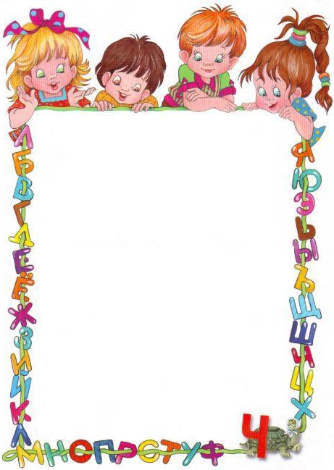

Обучение дошкольников элементам грамоты
Подготовила воспитатель: Клюева Н.В.
сентябрь 2021г.

Уважаемые родители!
Вашему вниманию предлагается практический материал по обучению детей элементам грамоты.
Каждый из родителей, провожая своего ребёнка в первый класс, надеется на то, что он будет учиться успешно. Но для этого необходимо уже в дошкольном возрасте обучить ребёнка элементам грамоты.
Чтение - это синтез (объединение) букв в слова, а письмо - это анализ продиктованного учителем предложения или слова, установление последовательности и характеристика произнесённых звуков, а только потом написание букв. Чтением дети овладевают значительно легче, чем письмом, но нередко бывает, что дошкольники, даже знающие буквы, грамотно читать, а тем более печатать не могут.
Причинами этого явления могут быть:
- общее недоразвитие речи,
- педагогическая запущенность,
- трудности в поведении,
- отсутствие интереса к обучению,
- сниженные внимание и память.
Однако, наиболее серьёзные и трудно устранимые нарушения чтения и письма в школе (так называемые дисграфия и дислексия) обусловлены сниженным фонематическим восприятием и несформированностью навыков звукобуквенного анализа и синтеза.
Фонематическое восприятие (или фонематический слух) – это умение слышать звуки речи, различать их по звонкости – глухости, твёрдости – мягкости.
Для того чтобы развить фонематическое восприятие, надо обращать внимание на то, как произносятся те или иные звуки, и, прежде всего, учить различать гласные и согласные звуки.
ГЛАСНЫЕ ЗВУКИ – это звуки, которые состоят только из голоса. И понять это ребёнок может, поставив ладонь себе на шею под подбородок в области голосовых связок. Они дрожат, когда мы произносим гласные звуки. При этом воздух свободно проходит через рот, не встречая никаких препятствий.
СОГЛАСНЫЕ ЗВУКИ – это звуки, при произнесении которых воздух встречает во рту препятствия: губы, зубы или язык.

При произнесении звонких согласных звуков голосовые связки дрожат, а при произнесении глухих согласных звуков такого дрожания нет. Кроме того, согласные звуки бывают твёрдыми и мягкими.
Для умения различать гласные и согласные звуки с детьми можно поиграть в следующие игры.
«Поймай звук»
Взрослый произносит набор разных звуков. Например: А К Р О И С У и т.д. Детям нужно хлопнуть в ладоши, когда он услышит гласный звук.
«Найди лишнее»
По первым звукам названий картинок детям нужно догадаться, какая картинка лишняя.
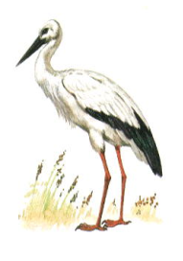
«Зашифруй слова»
Детям предлагается нарисовать столько
- красных кружочков, сколько гласных звуков в слове: ШАР – О
- синих кружочков, сколько согласных звуков в слове: КУКЛА – О О О
Для умения различать твёрдые и мягкие согласные звуки, можно предложить такие игры.
«Разноцветные грузовики»
Взрослый демонстрирует зелёный и синий грузовики и объясняет, что в синем грузовике «поедут» те пассажиры, названия которых начинаются с твёрдых согласных звуков, а в зелёном – те, названия которых начинаются с мягких согласных звуков.
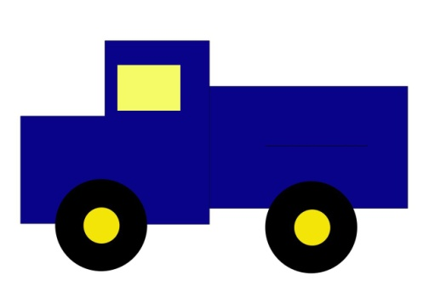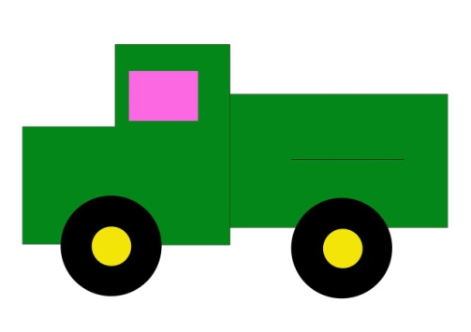
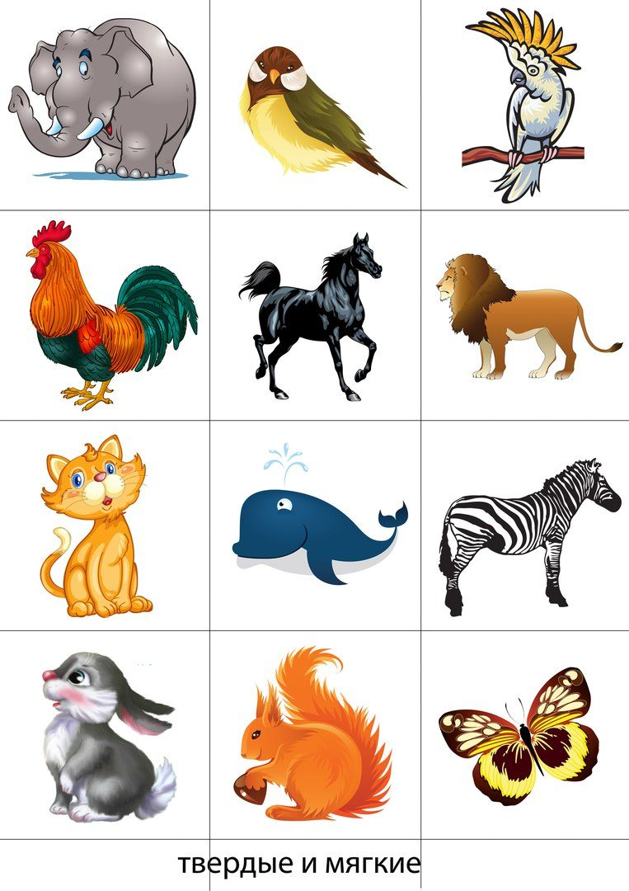

«Закрась кружок»
Предложить детям закрасить кружочки около каждой картинки синим или зелёным цветом, в зависимости от того с какого звука начинается её название.
О О О О

Для умения различать звонкие и глухие согласные звуки, можно предложить детям пары картинок, отличающиеся только одним звуком.
«Чем отличаются?»
Дети должны объяснить разницу в значении пары слов и разницу в их звучании.
Это мишка, домашнее животное. Это уточка, птица (игрушечная).
Это миска, посуда. Это удочка, ей ловят рыбу.
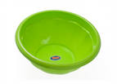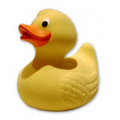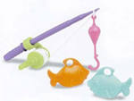

Для записи любого слова ребёнок должен не только уметь отличать друг от друга все составляющие его звуки, но и отчётливо представлять себе их последовательность.
Таким образом, для того, чтобы ребёнок мог грамотно писать, ему следует овладеть звуковым анализом:
- Умением выделять звук в слове.
«Кто больше»
Детям можно предложить картинку и попросить назвать на ней слова с определённым звуком.
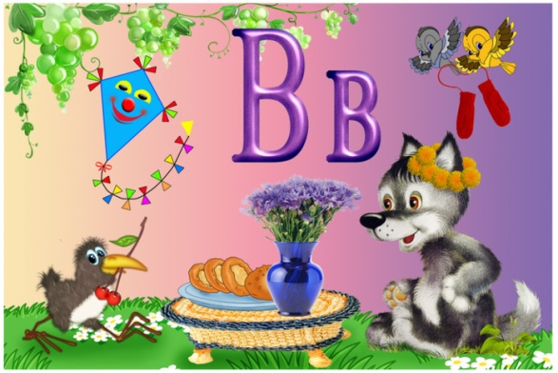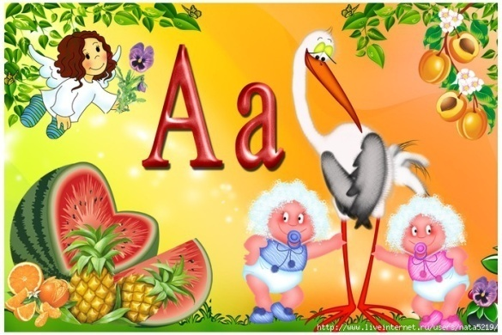

«Назови звук»
Показать картинку, в которой есть заданный звук.
«Поймай слово»
Хлопнуть в ладоши, если ребёнок услышит слово с заданным звуком.
«Придумай»
Дополнить предложение словом, в котором есть заданный звук, например С.
Саня так в лесу замёрз – Долго в парке мы гуляли
Чуть не отморозил … (нос). Мы там листья … (собирали).
Надевай скорей на ножки
Свои новые … (сапожки).
«Найди слова»
Выбрать только те предметы из окружающего, в названии которых есть заданный звук, например З: зонт, зубы, замок, звонок, мозаика, зайка, занавеска и т.д.
- Определять место звука в слове.
«Все слова на звук…»
Придумать как можно больше слов, начинающихся на заданный звук. Например: шапка, шарф, шкаф, шоколад, шампунь, шило, шаль и т.д.
«Цепочка слов»
Детям нужно расставить картинки или придумать слова так, чтобы название следующего слова начиналось с последнего звука предыдущего слова (картинки).
ДОМ – МАК – КОШКА – АРБУЗ
«Один звук»
Придумай предложения, в которых все слова начинаются на один звук.
Паша пишет письмо Пете. Мама моет Милу мылом. Саша сушит сухарики.
«Какое слово получиться»
Составь слово по первым звукам названий картинок.
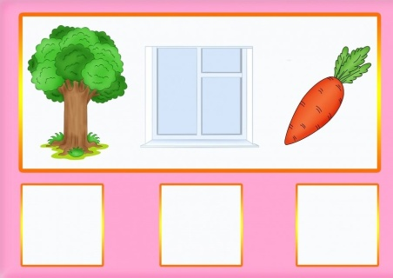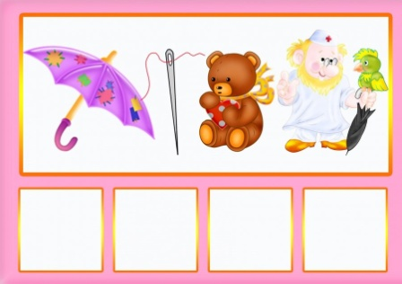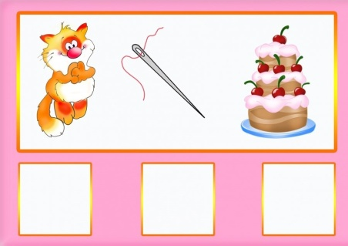

«Найди место звука в словах»
Детям предлагается определить место звука в словах, например место звука Р.

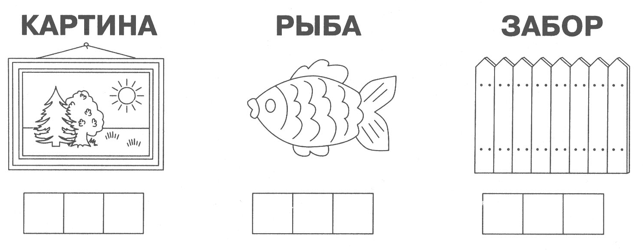

- Определять последовательность и количество звуков в слове.
«Зарисуй слово»
Детям предлагается записать слова не буквами, а кружочками (чёрточками, звездочками и т.д.), количество которых соответствует количеству звуков в словах.
ШАР – (***)
РУКА – (ОООО)
МЫШКА – (- - - - -)
«Сколько звуков»
Найти слово, количество звуков которого подходит к нарисованной схеме.
МАК, РАК – О О О; ЛАПА, ЛИСА – О О О О; СУМКА, ГРУША – О О О О О.
К трудностям при обучении в школе может привести и несформированность языкового анализа и синтеза.
Дело в том, что в процессе устной речи у нас нет необходимости задумываться, сколько слов в предложении, или сколько слогов в слове, поскольку все слова произносятся «целиком», без интервалов между ними.
Языковой анализ и синтез – это умение определять количество слогов в словах, их последовательность.
«Хлопни - топни»
Детям предлагается прохлопать, прошагать слово. На каждый слог необходимо 1 раз хлопнуть или сделать 1 шаг.
«Поезд»
Разложить картинки:
- в первый вагон – с одним слогом: КОМ, СТОЛ
- во второй вагон – с двумя слогами: МЫЛО, ШАРЫ
- в третий вагон – с тремя слогами: МАШИНА, СОБАКА
«Путаница»
Составить слово из перепутанных слогов: МОК, ЗА = ЗАМОК, ШИ, МЫ = МЫШИ
«Перестановка»
Детям предлагается поменять слоги местами, чтобы получилось новое слово:
НО-РА – РА-НО, СОС-НА - НА-СОС, МЫШ-КА – КА-МЫШ, НА-ВЕС – ВЕС-НА

«Новое слово»
Прибавить слог к слову ПОЛ, чтобы получилось новое слово:
ПОЛ – КА, ПОЛ – НЫЙ, ПОЛ – ЗЁТ и т.д.
«Доскажи слово»
Детям предлагается придумать как можно больше слов с начальным заданным слогом, например КО:
КО – СЫ, КО – ЗЫ, КО – ЖА, КО – ФЕ, КО – ЛЯ и т.д.
«Придумай»
Придумать как можно больше слов с определённым количеством слогов:
1 слог: КОТ, СТОЛ, ЗОНТ, БАНТ, СОК, МАК и т.д.
2 слога: КОШКА, ЛАМПА, МАМА, РИТА, СУМКА и т.д.
3слога: САПОГИ, КОРОВА, УДОЧКА, ЛИСЯТА, СОРОКА и т.д.
Языковой анализ и синтез – это умение определять количество слов в предложении, их последовательность.
«Сколько слов?»
Детям предлагается определить, сколько слов в предложении, записывая их чёрточками, палочками, крестиками и т.д. Например: МАМА ВАРИТ СУП. * * *
«Что получится?»
Слова «потеряли» своё место, им нужно помочь найти своё место. Например:
КОШКА, ГУЛЯТЬ, ПО, КРЫША – КОШКА ГУЛЯЕТ ПО КРЫШЕ.
«Придумай»
Детям предлагается придумать предложения с заданным количеством слов. Например:
Из 2 слов – НАСТУПИЛА ОСЕНЬ.
Из 3 слов – ПАПА ПЕМОНТИРУЕТ МАШИНУ.
Из 4 слов – ДЕТИ ИДУТ В САДИК.

Таким образом, в старшем дошкольном возрасте, овладевая элементами грамоты:
1.Делением нашей речи на предложения;
2.Делением предложения на слова;
3.Делением слов на слоги;
4.Длением слогов на звуки, причём последние должны отчётливо восприниматься на слух и не смешиваться между собой
Ваши дети будут успешно обучаться в школе.

ЖЕЛАЕМ УСПЕХОВ!

